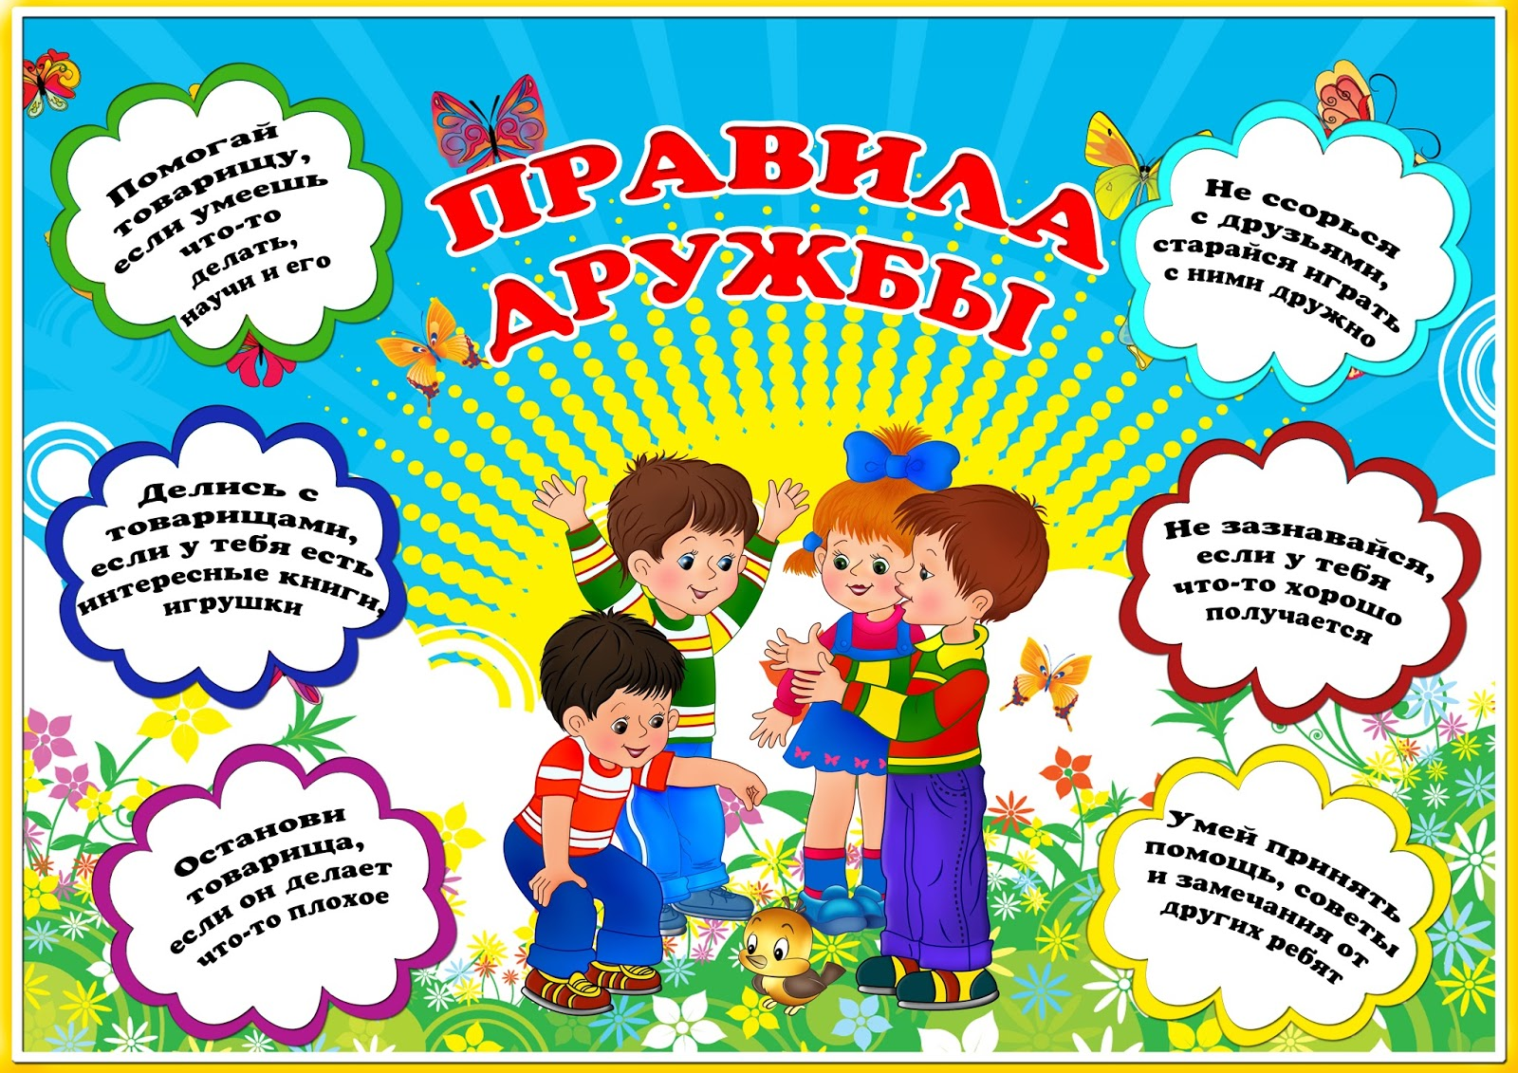

Игры и упражнения для детей на тему «Международный день друзей»
Задачи:
1. Формировать дружеские отношения в коллективе, способствовать накоплению опыта доброжелательных отношений, отрицательное отношение к грубости.
2. Воспитывать коммуникативные навыки, чувство сопереживания, положительные эмоции.
Игра «Давайте будем дружить друг с другом»
Давайте будем дружить друг с другом (поочередно протягивают руку друг другу)
Как птицы с небом, (потянуться руками вверх, встав на носочки)
Как травы с лугом, (присесть на корточки)
Как ветер с морем, (качают руками над головой вместе с туловищем)
Поля с дождями, (кружатся вокруг себя, попеременно взмахивая руками)
Как дружит солнце со всеми нами (подойти в круг и обняться)
Словесная игра «Да-да-да» — «Нет-нет-нет».
Будем крепко мы дружить?
Нашей дружбой дорожить?
Мы научимся играть?
Другу будем помогать?
Друга нужно разозлить?
А улыбку подарить?
Друга стоит обижать?
Чай с друзьями будем пить?
Будем крепко мы дружить?

Игра «Хорошо - плохо».
Играть вместе - хорошо
Ссориться - плохо.
Обижать друг друга - плохо
Делиться игрушками – хорошо.

Игра «Лиса и зайцы»
Родители :
Зайка с лисонькой помирились, как их можно теперь назвать? (друзьями )
А мы с вами тоже друзья? (да).
Давайте всем покажем, как мы умеем дружить (берут друг друга за руки).
А теперь нам пора, уезжаем детвора (дети садятся в вагончик).
Играет музыка: загудел паровоз и вагончики повез.
Чу-чу-чу, чу-чу-чу, далеко я укачу.

Упражнение «Радость начинается с улыбки».
К солнышку потянулись,
Лучики взяли,
К сердцу прижали,
Людям отдали,
И заулыбались.
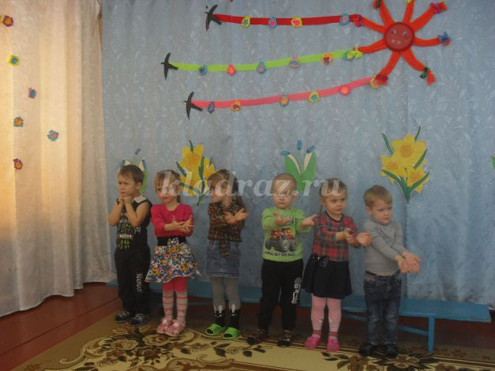
Игра «Передай улыбку».
Под музыку гр. «Непоседы» «Подари улыбку миру», улыбаясь, поочерёдно поворачиваются к соседу справа, и, хлопая ладошками по соседским ладоням, как бы передают улыбку.
